Gimnazija Andrije Mohorovičića Rijeka

PACMAN
(završni rad)
DOKUMENTACIJA

Izradila: Mentor:
Karla Laginja, 4.5 prof. Goran Boneta

Rijeka, 8. svibnja 2020.
Sadržaj: Stranica
1.Uvod ……………………..………………………………………………………….3
1.1. O autoru...................................................................................................................3
1.2. Ideja.......................................................................................................................3
1.3. Svrha.......................................................................................................................3
1.4.Analiza igre..............................................................................................................4
2.Tehničke informacije………………………………………………………………..4
2.1.Unity i MonoDevelop.................................................................................................4
2.2.C#............................................................................................................................5
3.Detaljan opis rada....…………………..……………………………………….….....5
3.1.Dizajn.......................................................................................................................5
3.1.1.Izrada likova........…………....……..……………………………………….....5
3.1.2.Menu.................................................................................................................5
3.2.Moduli..................................……………..………………………………………..6
3.3.Node........................................................................................................................6
3.4.Game Board..............................................................................................................7
3.5.Kretanje pacmana......................................................................................................7
3.6.Jedenje zvjezdica......................................................................................................10
3.7.Kretanje duhova.......................................................................................................11
3.8.Jedenje pacmana.......................................................................................................11
1. UVOD
1.1. O AUTORU
Zovem se Karla Laginja i učenica sam 4.5 razreda Gimnazije Andrije Mohorovičića Rijeka. S programiranjem sam se upoznala još u 7. razredu osnovne škole, a prve projekte počela sam izrađivati u grupama od nekoliko učenika tek u 2. razredu srednje škole. Upoznajući razne programske platforme, ove godine napravila sam samostalnu igricu.
1.2. IDEJA
Pac-Man je ime za arkadnu igru koju je razvila japanska tvrtka Namco, dok je za tržište u SAD-u licenciju i distribuciju držala tvrtka Midway. Igra je prvi put izašla u Japanu 22. svibnja 1980. Danas je ona među najpoznatijim igrama na internetu. Cilj igre je, pokrećući pacmana, izbjeći sve duhove i pokupiti sve zvjezdice na ploči. Igru Pac-Man često sam igrala u djetinjstvu pa sam se sad odlučila pozabaviti i njezinom izradom. Kao modul za izradu igrice izabrala sam unity te u njemu MonoDevelop, a kao programski jezik koristila sam c#. Na nastavi u školi nisam imala priliku upoznati se s tim programskim jezikom, a istaživala sam ga kratko u slobodno vrijeme ove godine pa mi je izrada ove igrice poslužila i učenju samog jezika, ali i učenju izrade igrica u unityju.
1.3. SVRHA
Kao i sve druge igre, pacman je napravljen prvenstveno za zabavu. U prošlosti se zarađivalo na takvim, arkadnim igrama za čiju bi se igru u igraonicama trebao ubaciti novac u stroj nakon čega bi igra na ekranu započela. Zahvaljujući napretku znanosti, tehnologije i internetu, većina nam je igara sada dostupna online besplatno. Na samome početku igre, pacman se počinje kretati i kupiti putem zvjezdice, a nakon toga mi upravljamo njegovim daljnjim kretanjem labirintom. Šareni duhovi također se počinju kretati. Cilj igrača je da izbjegne kontakt sa šarenim duhovima jer dodir šarenih duhova i pacmana ubija pacmana te vraća igrača na početak igre. U labirintu se nalaze 4 kugle smještene na različitim stranama labirinta, ali one nemaju svoju uobičajenu funkciju, već su tu samo zbog estetskih potreba. Kao dodatna zanimljivost u igri, postoje dva portala smještena također na suprostnim stranama labirinta, koja omogućavaju pacmanu teleportaciju s jedne strane ploče na drugu.

1.4. ANALIZA IGRE
Labirint je struktura koja se sastoji od ulaza, izlaza i staze koja vodi ka izlazu ili slijepim ulicama. Postoje dvije vrste strukture koje se u hrvatskom jeziku nazivaju labitintom, a u engleskom jeziku svaka ima svoj naziv. Labyrinth je naziv za strukturu koja nema slijepe ulice i raskrižja, dok se maze sastoji i od njih te je maze vrsta strukture koja je rađena u ovoj igri. Izlaza iz labirinta nema jer to nije cilj igre. Postoje dva portala pomoću kojih se je moguće teleportirati s jedne strane ploče na drugu. Po stazi su postavljene zvjezdice i njih je potrebno pokupiti kako bi se zavrsšila igra.
Opis igre
Žanr: | - Arkadna
Elementi igre: | - Sakupljanje zvjezdica  - izbjegavanje duhova  - prolaženje kroz portal
Tema: | - Jedenje zvjezdica
Slijed igre: | - Linearni
Igrač: | - Jedan
Tehnički podaci
Tehničke karakteristike: | - 2D grafika
Platforma: | - C#  - Unity (MonoDevelop)
Uređaji: | - PC
2. TEHNIČKE INFORMACIJE
2.1. UNITY I MONODEVELOP
Unity je pokretač igre na više platformi kojeg je razvio Unity Technologies, a prvi put je najavljen i objavljen u lipnju 2005. na svjetskoj konferenciji za razvojne programerske kompanije. 2018. godine unaprijeđen je da bi podržao više od 25 platformi. Napisan je programskim jezicima C++ i C#, a podržava rad u C# i Javi te u C++ uz ekstenzije u kombinaciji s C#. Dva alata pomoću koja se može programirati u unityju su Visual Studio i MonoDevelop. Verzija Unity 5.6.7f1 (2018.) koju koristim podržava jedino MonoDevelop pa njega i koristim. MonoDevelop je integrirano razvojno okruženje otvorenog koda za Linux, macOS i Windows. Njegov je glavni fokus razvoj projekata koji koriste Mono i .NET okvire. Napisan je u C# i dostupan za instalaciju na više jezika.

2.2. C#
C# objektno je orijentirani programski jezik kojeg su razvili Anders Hejlsberg i drugi u tvrtci Microsoft. Programski je jezik s više paradigmi opće namjene koji obuhvaća snažne tipične, leksički obuhvaćene, imperativne, deklarativne, funkcionalne, generičke, objektno orijentirane (klase) i komponentne programske discipline. Microsoft ga je izumio oko 2000. godine kao dio svoje inicijative .NET, a s ciljem da .NET platforma dobije programski jezik koji bi maksimalno iskoristio njezine sposobnosti. Kasnije su ga međunarodni standardi odobrili od strane Ecma (ECMA-334) i ISO (ISO / IEC 23270: 2018). Sličan je programskim jezicima Java i C++.

3. DETALJAN OPIS RADA
3.1.DIZAJN
3.1.1. IZRADA LIKOVA
Likovi, zvjezdice i kugle rađeni su u Paintu te nakon toga izrezani i oblikovani u Photoshopu. Nakon ubacivanja u unity, dodijeljena su im obilježja Transform, Sprite Renderer i Collider2D.







3.1.2. MENU
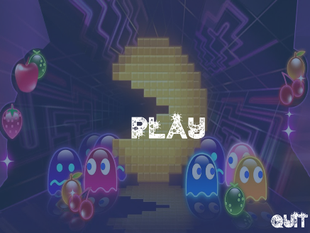
Prilikom pokretanja igre, otvori nam se menu na kojem imamo za odabir gumb „play” kojim pokrećemo sljedeću scenu i igru ili gumb „qiut” kojim izlazimo iz igre. Nakon klika na gumb „play”, pokreće se sljedeća scena. Na ekranu vidimo labirint u kojemu su se duhovi i pacman počeli kretati.

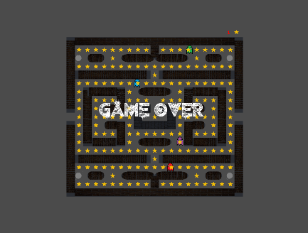
Ako, krećući se labirintom, pacman dođe na istu poziciju kao i duh, na ekranu će se pojaviti „GAME OVER”, pacman će nestati i nakon 5 sekundi program će nas vratiti ponovno na scenu „Menu”.

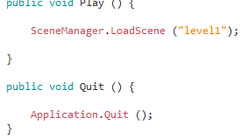
Funkcijama Play i Quit pokrećemo ili gasimo igru prilikom klika na gumb „play” ili ”quit” koji se nalaze na sceni „Menu”.
3.1.2. MODULI
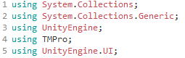
Moduli System.Collections, System.Collections.Generic i UnityEngine koriste se na početku svake skripte jer omogućavaju korištenje funkcija za unity. TMPro preuzima modul TextMeshPro za obradu texta za kojeg onda UnityEngine.UI omogućava ispis na ekran. Postoji još i modul UnityEnity.UIManagment koji omogućava povezivanje scena, tj. prijelaz iz jedne u drugu.
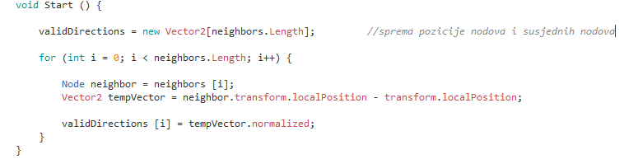
3.2.NODE
U skripti node napravila sam listu susjeda i pozicija u koje program sprema pozicije (koordinate) zvjezdica koje su node (na kojima likovi dobivaju mogućnost promjene smjera kretanja) i zvjezdica koje su susjedni nodovi.
3.4. GAME BOARD
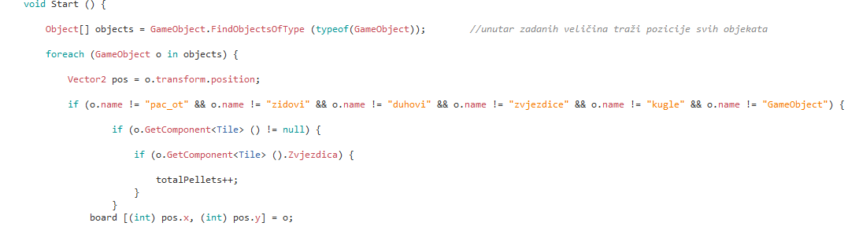
U skripti „ploca” definiraju se visina i širina labirinta te program zatim pronalazi pozicije svih objekata unutar zadanih veličina. Nakon što prepozna poziciju zvjezdice, poveća se broj aktivnih zvjezdica u labirintu koje onda pacman može pokupiti.
3.5. KRETANJE PACMANA
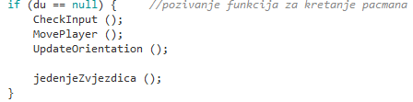
U Update funkciji, koja se poziva „once per frame”, ova petlja poziva funkcije za kretanje pacmana.

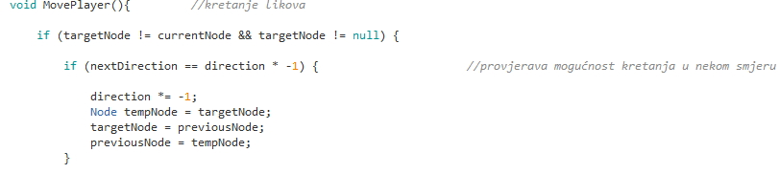
Move Player provjerava mogućnost kretanja lika, ovisno o nodeu. Svaki put kad igrač klikne na strelicu i time odabere sljedeći smjer kretanja pacmana, promijene se direction i targetNode koji provjeravaju je li se moguće kretati u tom smjeru (zbog prepreka) te ako je, postavljaju mu najbliži node kao targetNode.

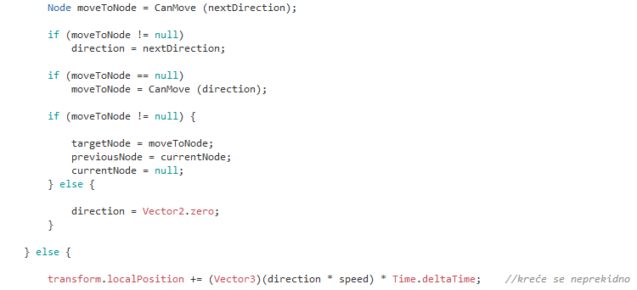
Zadano je da se lik na početku igre, prilikom klika na „start” krene kretati i da se od tada kreće neprekidno od jednog nodea do drugog .
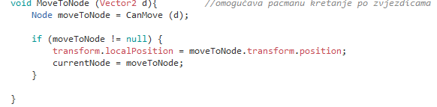
MoveToNode omogućava liku kretanje po zvjezdicama. Svaka zvjezdica je jedan node te se nakon odabira smjera kretanja pacmana, targetNode mijenja na sljedeću zvjedicu koja ima „neigbors” (zvjezdica na raskrižju), a pacman se pritom miče po nodeima (zvjezdicama) koje se nalaze između currentNode i targetNode.
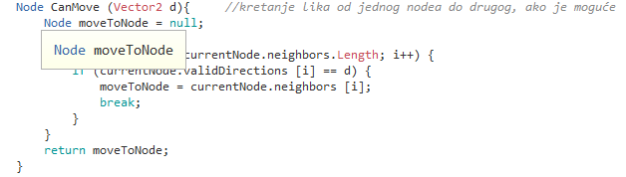
Node CanMove pokreće lika u smjeru sljedeće postavljenog targetNodea, ako je moguće (zbog prepreka). Mogućnost kretanja u drugim smjerovima provjerava se provjerom neighbora zvjezdica. Svaki neighbor ima postavljenu x i y koordinatu (0 ili 1), ovisno prema kamo dopušta liku da se nastavi kretati.
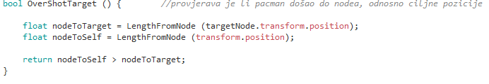
Nakon što se lik počne kretati prema targetNodeu, bool OverShotTarget provjerava prema koordinatama kada će on doći na tu poziciju. U trenutku kad pacman dođe na istu poziciju na kojoj mu je targetNode, targetNode pretvara se u currentNode.
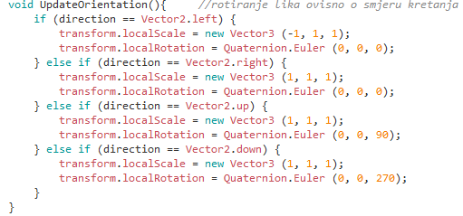
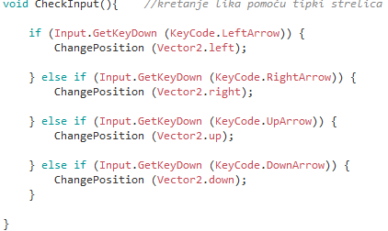
Pomoću funkcije UpdateOrientation pacman se prilikom kretanja rotira ovisno o smjeru kretanja.
CheckInput provjerava koja je tipka pritisnuta i ovisno o strelici koju smo klikli, pokreće pacmana u tom smjeru.

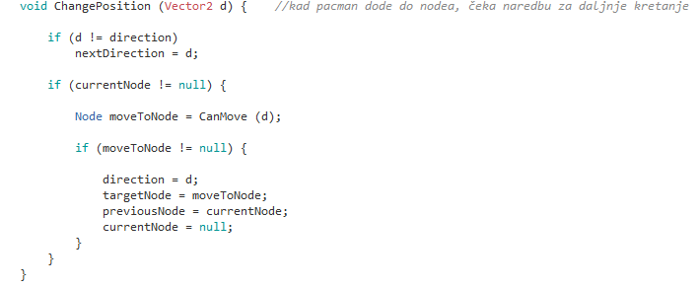
Kad pacman dođe do targetNodea, funkcija ChangePosition provjerava svakog framea je li zadana naredba za daljnje kretanje, odnosno je li igrač kliknuo na neku drugu strelicu.
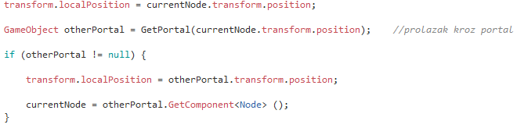
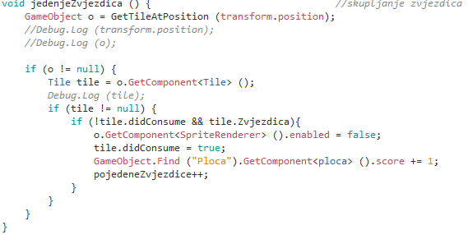
GameObject otherPortal omogućava pacmanu prijelaz s jedne strane labirinta na drugu stranu kroz portal.
3.6. JEDENJE ZVJEZDICA
GameObjectAtPosition sprema pozicije svih zvjezdica i kada program prepozna da se pacman i
zvjezdica nalaze na istom mjestu (imaju istu poziciju), zvjezdica nestane i broj pojedenih zvjezdica se poveća.
3.7. KRETANJE DUHOVA
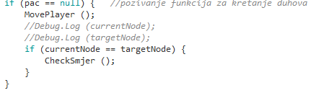
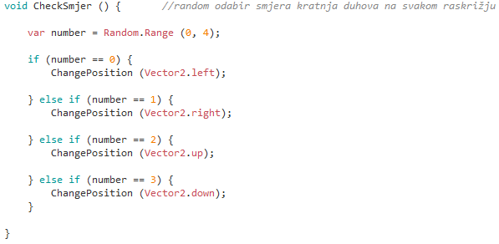
U Update funkciji, koja se poziva „once per frame”, ova petlja poziva funkcije za kretanje duhova. Duhovi se kreću na isti način kao i pacman, pomoću pozicija i nodea zvjezdica, ali kada dođu do raskrižja pokreće se funkcija Random.Range koja odabire daljnje kretanje duha.
CheckSmjer na raskrižju pokreće Random.Range funkciju koja odabire između četiri moguća smjera kretanja jedan za koji onda Node CanMove provjerava je li ga moguće izvesti te ako je, pokreće duha u tom smjeru.
3.8. JEDENJE PACMANA
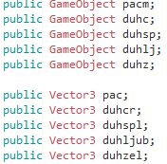
Na samom početku skripte, definiraju se objekti duhova i vektorske veličine koje će pratiti pozicije tih objekata.

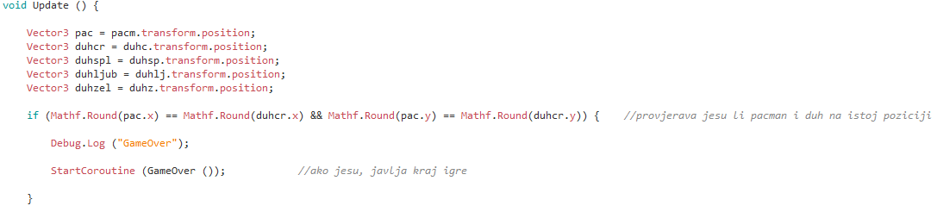
Vektorske veličine duhova poprimaju vrijednosti pozicija objekata duhova. Nakon toga, u petlji provjeravamo jesu li pacman i duh na istoj poziciji, Ako jesu, pacman nestaje, ispisuje se na ekranu „Game over” te se nakon 5 sekundi scena „level1” promjeni u scenu „Menu” na kojoj ponovno možemo izabrati želimo li igrati igru ili ju ugasiti.

